Nom:

**Capturas a entregar M08**

1. Completa la imagen sobre el softlink y el hardlink:



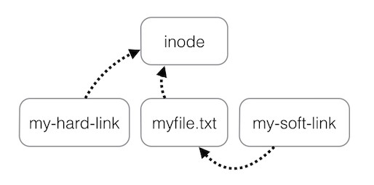

1. Captura con nginx funcionando (welcome page).

1. Captura con php junto a Nginx funcionando. (A ser posible con una web mínima).

1. Captura con mysql funcionando.

1. Crea una tabla en tu servidor LEMP (MySQL).

1. Captura en Apache con multisite (en modo balancer). Demuestra que es multisite.

Adjunta foto de la configuración de Apache del balancer.

S’em ha borrat el apache 2

1. Activa el panel de control del balancer de Apache. Adjunta foto.

No puc entregar ja que s’em ha borrat el apache2